INFORMATIKA KÖZÉPSZINTŰ ÉRETTSÉGI
SZÓBELI TÉTELEK

2007

Krúdy Gyula Kereskedelmi, Vendéglátóipari
Szakközépiskola és Szakiskola, Szeged

Készítette: Szaszák Csaba

Jóváhagyta:

…………………………
igazgató

2007-es közép szintű informatika érettségi
Szóbeli tételek
Készítette: Szaszák Csaba
E dokumentum az emelt szintű informatika érettségi egy szóbeli tételsorát tartalmazza.
A tételek a „Az informatika tantárgy részletes vizsgakövetelménye és a vizsga leírása” alapján és az ott leírt módon lettek megalkotva.
A szóbeli vizsgán számon kérhető témakörök:
1.1 A kommunikáció
1.2 Információ és társadalom
2.1 Jelátalakítás és kódolás
2.2 A számítógép felépítése
3.1 Az operációs rendszer és főbb feladatai
7.1 Kommunikáció az interneten
A vizsgaleírás szerint e témaköröket kell szóban számon kérni, a többi elsajátításának ellenőrzése a gyakorlati vizsgán történik.
A vizsgázók tételcímet és a tétel témáját konkrétabban megfogalmazó néhány kérdést húznak a vizsgán. A kérdések arra szolgálnak, hogy a megtanult ismereteket e kérdések mentén átgondolva, rendszerezve tárják a vizsgáztatók elé. Néhány tételcímben szerepel a gyakorlati példa kifejezés. Ilyen tétel kihúzása esetén a vizsgázónak a helyszínen levő számítógépet is használnia kell a felelete során. A felkészülési idő alatt tehát gondolja át előre azt a folyamatot, azokat a lépéseket is, amelyekre szüksége lesz a számítógép használata során.
A könyvtári ismeretekre vonatkozó tételek kifejtésekor a vizsga helyszínén található könyvtári dokumentumok használatára is számítani kell.
Középszintű érettségi tételek informatikából
1.1. A KOMMUNIKÁCIÓ
- A kommunikáció információelméleti modellje. Az információ- mennyiség
Ismertesse a kommunikáció általános modelljét! Mutassa be a mobiltelefon példáján a kommunikációs folyamatot!
Mit nevezünk zajnak? Hogyan védekezhetünk ellene, illetve az információt torzító hatása ellen?
Miért jó, ha egy adathalmaz, illetve egy közlemény (valamennyire) redundáns?
Ismertesse az információ szó legalább kétféle jelentését!
Definiálja az információmennyiség egységét!
- Tanulás az Interneten, e-learning. Az e-kereskedelem, e-gazdaság fejlődése
Ismertesse, hogyan használhatóak az Internet webhelyei, és adatbázisai a tanulásban!
Beszéljen az e-kereskedelemről, az e-bankolásról, különös tekintettel a biztonsági követelményekre.
1.2. INFORMÁCIÓ ÉS TÁRSADALOM
- Az IKT hétköznapi veszélyei- - kontra ergonómikus környezet és helyes magatartás
Ismertesse, milyen veszélyei lehetnek a korszerű IKT-eszközök huzamos használatának, mind egészségi, mind pszichés szempontból!
Lehet-e egészségkárosító hatása a monitornak, a billentyűzetnek, a nyomtatónak, a mobiltelefonnak és egyéb eszközöknek, perifériáknak? Hogyan védekezhetünk ellene?
Elemezzen ergonómikus PC-s munkakörnyezetet.
Milyen szerepet játszanak a PC-k, illetve a játékprogramok a gyerekek és a fiatalok életében?
Van- e reális esélye a kórós mértékű játékszenvedély (vagy internetfüggőség) kialakulásának?
- A szoftverhasználat jogi vonatkozásai és a szerzői jog fogalma
Csoportosítsa a szoftvereket funkciójuk alapján!
Csoportosítsa a szoftvereket felhasználói jogok alapján! Milyen szoftverhasználati módokat ismer? Mi a szabadszoftver?
Hogyan védjük szellemi alkotásokat, termékeket? Mit nevezünk szerzői jognak?
2.1. JELÁTALAKÍTAS ÉS KÓDOLÁS
- Karakterek bináris kódolása. A kód
Hogyan lehet karaktereket diszkrét jeleket digitalizálni? Mi a különbség a karakter kódja és a karakter képének, formájának kódja között?
Ismertesse az ASCII kódot és bővített változatait!
Ismertesse az UNICODE lényegét, mi a jelentősége?
Milyen összefüggés van a kódolható karakterek száma és a kódszóban a bitek száma között?
- Analóg ás digitális képek — digitalizálás
Értelmezze és csoportosítsa a képeket, mint jeleket!
Hogyan lehet hagyományos színes kétdimenziós képet, mint analóg jelet digitalizálni?
Ismertesse a digitális raszteres kép (például BMP formátumú kép) felépítését és a felbontás szokásos paramétereit.!
Mi az additív színkeverés elve és mikor alkalmazzák? Hogyan lehet a képelemek (pixelek) szinét binárisan kódolni?
Ismertesse az RGB színkeverés és kódolás elvét! Milyen összefüggés van a bitek száma és a lehetséges (kódolható) szinek száma között?
Mi a szubtraktív színkeverés és mikor alkalmazzák?
Beszéljen a vektorformátumú (vektrografikus) képekről. Miben különböznek a pixelgrafikus formátumú képektől?
2.2. A SZÁMÍTÓGÉP FELÉPÍTÉSE
- A Neumann-elv. A személyi számítógép részei
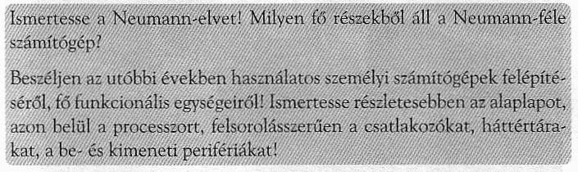
- Memóriák ás háttértárak
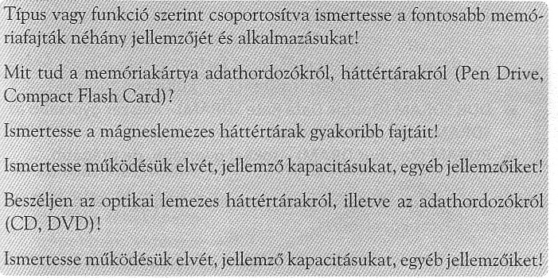
- Monitorok és nyomtatók
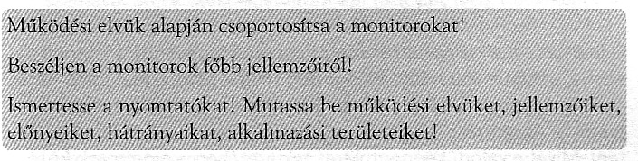
- Perifériák jellemzése: szkenner, digitális fényképezőgép, billentyűzet, hangkártya, VGA kártya, hálózati kártya, modern, egér
Minőségi jellemzőik, gyártó, csatlakozási felületek.
3.1. AZ OPERÁCIÓS RENDSZER ÉS FŐBB FELADATAI
- Az operációs rendszerek fő feladatai, típusai. Egy grafikus operációs rendszer felhasználói felülete, fontosabb felhasználói beállítása
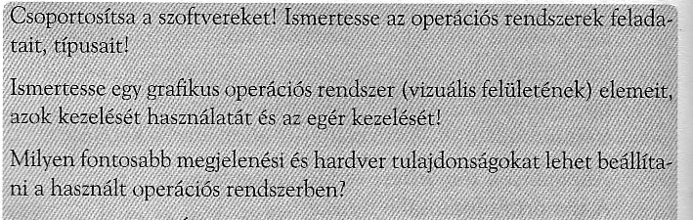
- Egy operációs rendszer könyvtárszerkezete (tárolórendszere). Könyvtárak és állományok kezelése
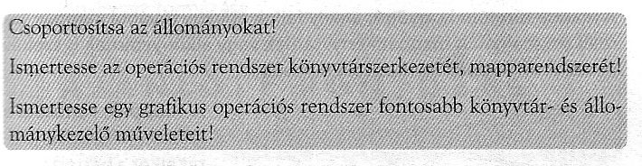
- Állományok tömörítése ás kicsomagolása. A tömörítés fontosabb típusai
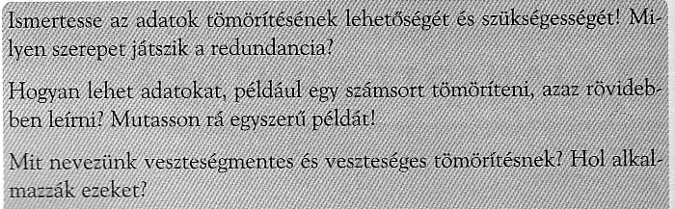
- A vírusok és más károkozók jellemzése. kategorizálása. védekezés ellenük
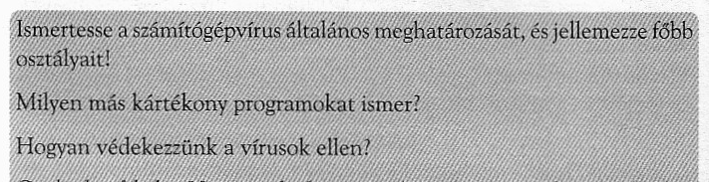
7.1. KOMMUNIKÁCIÓ AZ INTERNETEN
- Internet böngészőprogram kezelése, beállításai (gyakorlati példával)
- Adatkeresés az Interneten — tematikus és kulcsszavas keresés (gyakorlati példával)
- Elektronikus levelezés. Mit tudnak a levelezőprogramok? (gyakorlati példával)
- Távoli online adatbázisok használata az Interneten (gyakorlati példával)
9. KÖNVVTÁRHASZNÁLAT
- A könyvtár fogalma, szerepe az információszerzés folyamatában, könyvtártípusok. Tájékozódás a könyvtárban; a könyvtári szolgáltatások igénybevételének az információ megszerzéséig tartó folyamata (könyvtári szolgáltatások, keresési módszerek – példák)
- Különböző típusú dokumentumok ismerete, felhasználása a tájékozódásban illetve ismeretszerzésben. Tájékozódást segítő eszközök a könyvtárban, katalógusok és adatbázisok.

GYAKORLATI PÉLDÁK A TÉTELEKHEZ:

- Internet böngészőprogram kezelése, beállításai (gyakorlati példával)
Állítsa be böngészőjének kezdőlapját a http://index.hu oldalra!
Vegye fel a kedvencek közé az előbbi lapot!
Törölje ki az előzőleg meglátogatott lapok listáját!
- Adatkeresés az Interneten — tematikus és kulcsszavas keresés (gyakorlati példával)
Keresse meg Isaac Newton életrajzát az interneten
Keressen adatokat a mai és a várható időjárásról
Keressen olyan oldalakat az interneten amelyben szerepel a banán szó, de a citrom szó nem szerepel.
- Elektronikus levelezés. Mit tudnak a levelezőprogramok? (gyakorlati példával)
Küldjön egy levelet a szaszak@index.hu címre CSATOLÁS tárggyal, és csatolja hozzá a I:\TANULO\MARHA.DOC fájlt.
A címzettet vegye fel egy TANAR nevű címtárba.
A kapott leveleit rakja bele a MUNKA nevű mappába.
- Távoli online adatbázisok használata az Interneten (gyakorlati példával)
Keresse meg a Magyar Elektronikus könyvtárban (www.mek.iif.hu) Arany János Toldijának első két versszakát és másolja egy szövegfájlba.
Keressen eljutási lehetőséget a mai napon Szegedről Pécsre, adja meg a költségét az indulás, érkezés időpontját és az útvonalat.
Keressen Pécsről térképet!
-
- A kommunikáció információelméleti modellje. Az információ- mennyiség
Ismertesse a kommunikáció általános modelljét! Mutassa be a mobiltelefon példáján a kommunikációs folyamatot!
Mit nevezünk zajnak? Hogyan védekezhetünk ellene, illetve az információt torzító hatása ellen?
Miért jó, ha egy adathalmaz, illetve egy közlemény (valamennyire) redundáns?
Ismertesse az információ szó legalább kétféle jelentését!
Definiálja az információmennyiség egységét!
-
- Tanulás az Interneten, e-learning. Az e-kereskedelem, e-gazdaság fejlődése
Ismertesse, hogyan használhatóak az Internet webhelyei, és adatbázisai a tanulásban!
Beszéljen az e-kereskedelemről, az e-bankolásról, különös tekintettel a biztonsági követelményekre.
- Az IKT hétköznapi veszélyei- - kontra ergonómikus környezet és helyes magatartás
Ismertesse, milyen veszélyei lehetnek a korszerű IKT-eszközök huzamos használatának, mind egészségi, mind pszichés szempontból!
Lehet-e egészségkárosító hatása a monitornak, a billentyűzetnek, a nyomtatónak, a mobiltelefonnak és egyéb eszközöknek, perifériáknak? Hogyan védekezhetünk ellene?
Elemezzen ergonómikus PC-s munkakörnyezetet.
Milyen szerepet játszanak a PC-k, illetve a játékprogramok a gyerekek és a fiatalok életében?
Van- e reális esélye a kórós mértékű játékszenvedély (vagy internetfüggőség) kialakulásának?

- A szoftverhasználat jogi vonatkozásai és a szerzői jog fogalma
Csoportosítsa a szoftvereket funkciójuk alapján!
Csoportosítsa a szoftvereket felhasználói jogok alapján! Milyen szoftverhasználati módokat ismer? Mi a szabadszoftver?
Hogyan védjük szellemi alkotásokat, termékeket? Mit nevezünk szerzői jognak?
- Karakterek bináris kódolása. A kód
Hogyan lehet karaktereket diszkrét jeleket digitalizálni? Mi a különbség a karakter kódja és a karakter képének, formájának kódja között?
Ismertesse az ASCII kódot és bővített változatait!
Ismertesse az UNICODE lényegét, mi a jelentősége?
Milyen összefüggés van a kódolható karakterek száma és a kódszóban a bitek száma között?

- Analóg ás digitális képek — digitalizálás
Értelmezze és csoportosítsa a képeket, mint jeleket!
Hogyan lehet hagyományos színes kétdimenziós képet, mint analóg jelet digitalizálni?
Ismertesse a digitális raszteres kép (például BMP formátumú kép) felépítését és a felbontás szokásos paramétereit.!
Mi az additív színkeverés elve és mikor alkalmazzák? Hogyan lehet a képelemek (pixelek) szinét binárisan kódolni?
Ismertesse az RGB színkeverés és kódolás elvét! Milyen összefüggés van a bitek száma és a lehetséges (kódolható) szinek száma között?
Mi a szubtraktív színkeverés és mikor alkalmazzák?
Beszéljen a vektorformátumú (vektrografikus) képekről. Miben különböznek a pixelgrafikus formátumú képektől?
- A Neumann-elv. A személyi számítógép részei

- Memóriák ás háttértárak
- Monitorok és nyomtatók

- Perifériák jellemzése: szkenner, digitális fényképezőgép, billentyűzet, hangkártya, VGA kártya, hálózati kártya, modern, egér
Minőségi jellemzőik, gyártó, csatlakozási felületek.
- Az operációs rendszerek fő feladatai, típusai. Egy grafikus operációs rendszer felhasználói felülete, fontosabb felhasználói beállítása

- Egy operációs rendszer könyvtárszerkezete (tárolórendszere). Könyvtárak és állományok kezelése
- Állományok tömörítése ás kicsomagolása. A tömörítés fontosabb típusai

- A vírusok és más károkozók jellemzése. Kategorizálása. Védekezés ellenük
- Internet böngészőprogram kezelése, beállításai (gyakorlati példával)
Gyakorlati példa:
Állítsa be böngészőjének kezdőlapját a http://index.hu oldalra!
Vegye fel a kedvencek közé az előbbi lapot!
Törölje ki az előzőleg meglátogatott lapok listáját!

- Adatkeresés az Interneten — tematikus és kulcsszavas keresés (gyakorlati példával)
Gyakorlati példa:
Keresse meg Isaac Newton életrajzát az interneten
Keressen adatokat a mai és a várható időjárásról
Keressen olyan oldalakat az interneten amelyben szerepel a banán szó, de a citrom szó nem szerepel.
- Elektronikus levelezés. Mit tudnak a levelezőprogramok? (gyakorlati példával)
Gyakorlati példa:
Küldjön egy levelet a szaszak@index.hu címre CSATOLÁS tárggyal, és csatolja hozzá a I:\TANULO\MARHA.DOC fájlt.
A címzettet vegye fel egy TANAR nevű címtárba.
A kapott leveleit rakja bele a MUNKA nevű mappába.

- Távoli online adatbázisok használata az Interneten (gyakorlati példával).
Gyakorlati példa:
Keresse meg a Magyar Elektronikus könyvtárban (www.mek.iif.hu) Arany János Toldijának első két versszakát és másolja egy szövegfájlba.
Keressen eljutási lehetőséget a mai napon Szegedről Pécsre, adja meg a költségét az indulás, érkezés időpontját és az útvonalat.
Keressen Pécsről térképet!
- A könyvtár fogalma, szerepe az információszerzés folyamatában, könyvtártípusok. Tájékozódás a könyvtárban; a könyvtári szolgáltatások igénybevételének az információ megszerzéséig tartó folyamata (könyvtári szolgáltatások, keresési módszerek – példák)

- Különböző típusú dokumentumok ismerete, felhasználása a tájékozódásban illetve ismeretszerzésben. Tájékozódást segítő eszközök a könyvtárban, katalógusok és adatbázisok.

